Эскалация. Израиль и Иран
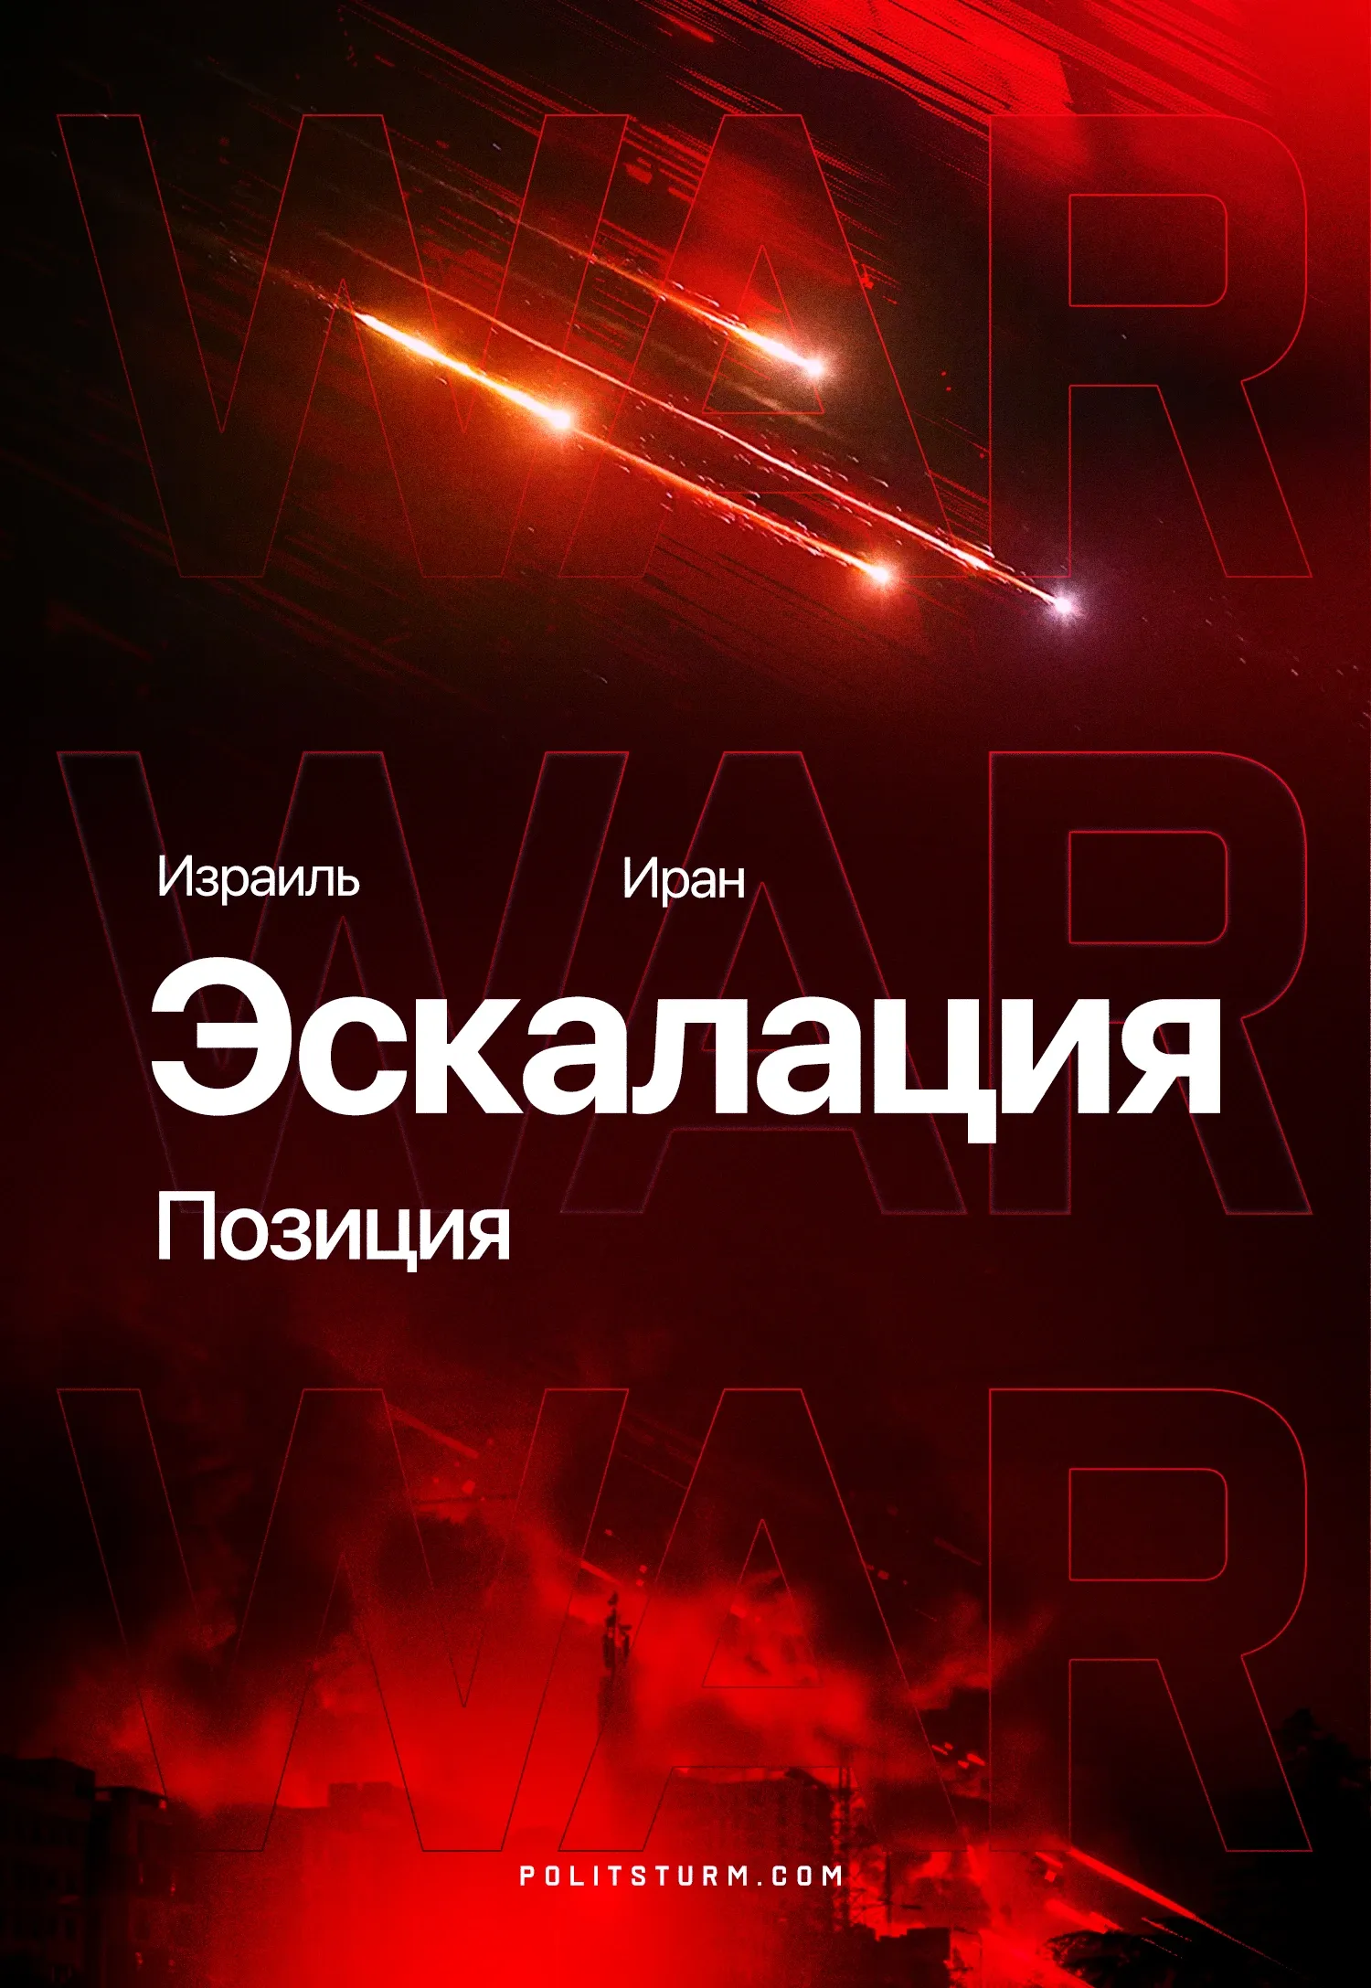

Оригинальная статья
2025-06-17
4 мин. на чтение

13 июня Израиль нанёс удары по стратегическим целям в Иране, включая завод по обогащению урана и ядерный объект в Натанзе.
Целями атак также стали ракетная инфраструктура и высшее военное руководство. Иран в ответ начал операцию против Израиля, выпустив сотни баллистических ракет. США увеличивают военную группировку в регионе.
15 июня Иран объявил о готовности пойти на соглашение.
17 июня президент США Трамп заявил, что ожидает «полной капитуляции» Ирана. В настоящий момент боевые действия продолжаются: Израиль и Иран обмениваются ударами ракет и БПЛА.

Что важно знать?
1. Обе стороны являются государствами диктатуры капитала. Ни израильские, ни иранские капиталисты не являются союзниками рабочих Израиля и Ирана.
Эскалация конфликта на Ближнем Востоке — обострение борьбы региональных империалистов при поддержке крупных империалистических блоков во главе с США и Китаем.
2. Руководство США знало о подготовке ударов и оказывало поддержку Израилю. С момента инаугурации Трамп выделял сотни миллиардов долларов для поддержки Израиля. Президент США неоднократно делал заявления о недопустимости создания Ираном ядерного оружия.
Информация о продвижении силового варианта решения проблемы руководителями Соединенных Штатов регулярно появлялась в СМИ.
За несколько недель до эскалации в медиа появлялась информация о подготовке ударов по Ирану. За несколько дней до её начала Трамп заявил о “чрезмерной агрессивности” иранского руководства, после чего США начали эвакуацию дипломатических работников из Ирака, граничащего с Ираном.
В ходе боевых действий погибли многие участники переговоров по ядерному вопросу с иранской стороны. Трамп объяснил их гибель отказом Ирана идти на уступки и предостерег от ответных действий. В последующих заявлениях президент США выразил отказ от переговоров до капитуляции Ирана. В настоящий момент Соединенные Штаты продолжают концентрировать силы в ближневосточном регионе.
3. Израиль выступает как ударная сила западного империализма. Страны ЕС, которые ещё недавно угрожали санкциями против Израиля, немедленно поддержали своего союзника. США используют Израиль для жесткого давления на иранское руководство.
Начавший эскалацию правящий режим в Израиле преследует следующие цели:
– подавление ядерного потенциала и общее ослабление Ирана;
– укрепление военного лидерства в регионе;
– внутриполитическая консолидация, дальнейшее разжигание национализма и шовинизма (начатое после атаки ХАМАС 7 октября 2023 г.), для затушевывания кризиса и обмана рабочих;
– демонстрация силы западного империалистического блока во главе США;
4. Публичные заявления Ирана о готовности к переговорам после ударов Израиля говорят о политической слабости иранских капиталистов независимо от дальнейшего хода событий. Удары по ключевым объектам и потери в руководстве подрывают устойчивость иранской буржуазии и её теократической надстройки.
Это усилит внутренние противоречия, усугубит социально-экономический кризис и приведет к обострению классовой борьбы. Нельзя исключать, что на фоне поражения иранский режим попытается перейти к скрытому ускоренному развитию ядерных технологий как последней гарантии своего положения.
5. Действия Израиля показали высокую эффективность и становятся примером для мировой буржуазии. Ранее, Израилем последовательно ликвидировались или ослаблялись другие иранские прокси-силы в регионе — «ХАМАС» и его союзники в Газе, «Хезболла» в Ливане, хуситы в Йемене.
Израиль проводил операции в Сирии, направленные против иранских сил и их союзников. Эти действия способствовали падению режима Асада и установлению про-турецкого правительства.
В результате Израиль получил свободу действий в регионе и повод для территориальной экспансии. В условиях нарастающего кризиса и передела мира прочие империалисты будут стремиться повторить этот опыт. В ближайшем будущем следует ожидать дальнейшего размораживания старых конфликтов и возникновения новых.
6. Все ключевые капиталистические державы ускоряют милитаризацию, фашизацию, реформируют военные блоки и усиливают давление на рабочих.
Рост числа открытых военных столкновений за последние несколько лет подтверждает, что период относительной стабилизации капитализма закончился. Иллюзии «эпохи глобальной демократии» и «конца истории» окончательно развеяны.
Устав ООН в очередной раз отброшен. Организация всё более превращается в формальную структуру, не способную сдерживать агрессию крупных капиталистических держав. Как ранее Лига Наций, ООН теряет всякое влияние, а её решения игнорируются, когда они противоречат интересам империалистов.
7. Особую опасность представляет фактор ядерной катастрофы. Ядерная эскалация становится частью политической повестки капиталистов и только организованный рабочий класс в силах изменить обстановку.
8. В условиях усиливающейся реакции, милитаризации и фашизации перед коммунистическим движением во всех странах стоят неотложные задачи:
– готовить теоретически подкованные и организованные кадры;
– строить современные, устойчивые и дисциплинированные структуры, способные действовать в сложной политической обстановке и выполнять роль авангарда;
– развивать системную работу по распространению марксизма-ленинизма среди рабочих;
– адаптировать свою тактику на основе конкретного марксистского анализа текущего этапа капиталистической системы;
– твёрдо противостоять всем формам оппортунизма и отстаивать чёткую марксистско-ленинскую линию.
Несмотря на слабость современного рабочего и коммунистического движения и усиление реакции, коммунисты обязаны уже сейчас готовиться к будущим событиям и последовательно восстанавливать движение.
Империализм ведёт мир к новой мировой войне. Единственный выход — это социализм.

Оригинальная статья

